PEDIDO DE PROVIDÊNCIAS Nº 2826/2025
Conserto de infiltração junto à boca de lobo na Rua João Amando Schilling, esquina com a Avenida Victor Hugo Kunz, no Bairro São Jorge.
Solicita-se, após os trâmites regimentais, que seja enviada cópia da presente proposição ao Poder Executivo, para que realize as seguintes providências:

Conserto de infiltração junto à boca de lobo na Rua João Amando Schilling, esquina com a Avenida Victor Hugo Kunz, no Bairro São Jorge.

No endereço citado, existe um buraco no passeio, junto à boca de lobo. Moradores e comerciantes do local têm receio de que a própria boca de lobo venha a ceder e provoque um acidente. Relatam, ainda, que essa situação coloca em risco a integridade física das pessoas que circulam pelo local.

Novo Hamburgo, 12 de agosto de 2025.

Vereador Nor Boeno

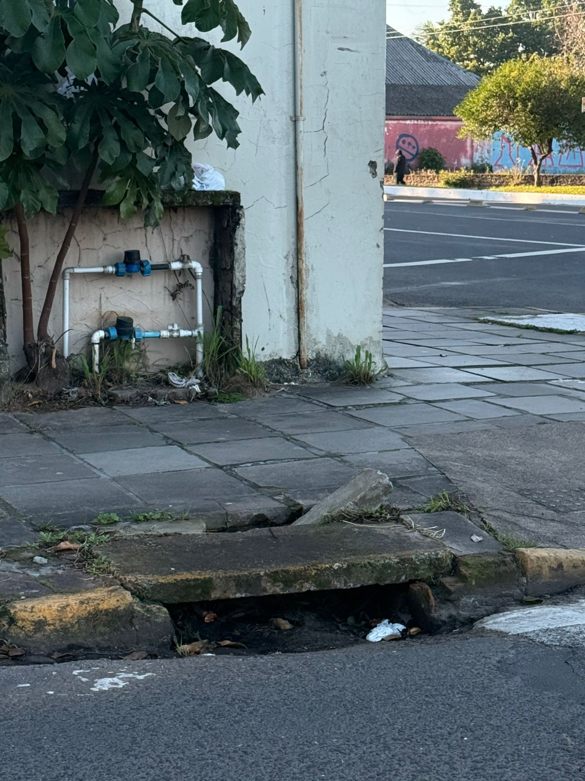

Obs.: Redação conforme original do autor.
/AU

